Урок 30

ПРАВИЛА ДЛЯ РОЛЛИНГА

Предмет: ОБЖ.
Класс: 8.
Дата проведения: «____» _____________ 20___ г.
Составитель: учитель ОБЖ Хаматгалеев Э. Р.

Цель: ознакомиться с роллингом как видом спорта, снаряжением для роллинга, рассмотреть безопасные методы обучения катанию на роликовых коньках.

Ход уроков

- Организация класса.

Приветствие. Проверка списочного состава класса.

- Сообщение темы и цели урока.

- Актуализация знаний.

- Почему велосипед в наше время становится массовым средством передвижения?
- Можно ли на велосипеде перевозить пассажиров? Если да, то кого и при каких условиях?
- Какие требования предъявляют Правила дорожного движения к перевозке груза на велосипеде?
- Какие меры предосторожности следует предпринять, оставляя велосипед во дворе, на улице, дороге?
- Как обозначается аварийная остановка автотранспорта?

- Проверка домашнего задания.

Заслушивание ответов нескольких учеников на домашнее задание (по выбору учителя).

- Работа над новым материалом.

Роликовые коньки – вид спорта, допускающий множество вариантов: на них можно просто кататься, а можно заниматься акробатическим фристайлом или играть в хоккей. При этом роллинг становится и альтернативным средством передвижения в больших городах, перегруженных автотранспортом, а поклонники роллинга – новыми участниками дорожного движения, которых в своё время не принимали в расчёт городские архитекторы и планировщики. На роликовых коньках ездят в кафе и магазины, пробиваются сквозь утренние пробки.
Сейчас ведутся лихорадочные поиски концепции дорожного движения, которая примирила бы автомобилистов, пешеходов, велосипедистов и роллеров.
Острым дискуссиям по этому поводу предшествовал несчастный случай. Это произошло на шоссе американского штата Миннесота. Боши, 19-летний парень, ехал на роликовых коньках на работу, когда его насмерть сбила машина. Водитель предстал перед судом. Решение Верховного Суда стало сенсацией для всей Америки. Впервые было узаконено то, что давно уже являлось общеизвестным фактом. Суд посчитал, что коньки-однорядки – полноценное средство передвижения и должны быть снабжены задними сигнальными огнями, если их владелец хочет выехать на шоссе.
Сначала роллинг получил права гражданства на дорогах Миннесоты. Другие штаты Америки со временем последовали этому примеру. В Нью-Йорке люди на роликовых коньках стали такой же неотъемлемой частью улиц, как и знаменитые жёлтые такси. Правда, в общественных парках, таких как Центральный парк, имеются ограничения скорости – до 24 км/ч, но на улицах скорость движения на коньках не лимитирована.
В Европе в настоящее время такое трудно себе представить. Здесь коньки-однорядки законом рассматриваются всего лишь как спортивный инвентарь, а роллеры изгнаны на тротуары. Но и там они практически лишены всяких прав.
В 1995 г. в Вене были арестованы два роллера. Основание для задержания: оба студента в воскресенье после обеда ехали по пешеходной зоне в центральной части Вены. Полицейские усмотрели в их действиях опасность для пешеходов. Когда юноши отказались снять коньки и идти домой в носках, их без долгих раздумий арестовали.
Возникают трения также между пешеходами и роллерами. Пешеходы чувствуют себя ущемлёнными в своих правах: в конце 80-х гг. они уступили половину тротуара велосипедистам, а теперь оставшуюся часть должны делить ещё и с фанатами роликов.
Между тем мода на ролики набирает обороты. В 1992 г. в Европе было продано 100 тыс. пар роликовых коньков. И столько же пар прошло за шесть последних месяцев 1993 г. через магазины одной только Вены, где живёт всего 1,5 млн человек. За несколько лет в Европе к катанию на роликовых коньках приобщилось 6 млн человек. В Америке в 1996 г. насчитывалось около 20 млн поклонников роллинга.

Снаряжение

Начинающий роллер должен заранее учитывать: покупка снаряжения требует значительных затрат. В дешёвых коньках где-нибудь да обнаружится дефект: либо ботинки неудобные и вызывают чувство неустойчивости на коньках, либо ролики слишком туго вращаются и быстро выходят из строя. То же и с экипировкой: натирающие кожу тесные налокотники, наколенники и перчатки только помешают почувствовать себя на роликах уверенно и свободно.
Для снаряжения существует главное правило: лучшая модель та, в которой чувствуешь себя непринуждённо и комфортно. Учтите и то, что ботинки должны соответствовать размеру и физическим возможностям. А цена и фирма – это формальность, имеющая значение разве что для пижонов.
Существует дюжина изготовителей, предлагающих разные модели однорядок. И все наперебой утверждают, что именно эта модель роликов «специально для тебя». Забудьте об этом. При покупке принимайте во внимание важные вещи – для какой цели приобретаются роликовые коньки и насколько хорошо вы катаетесь.

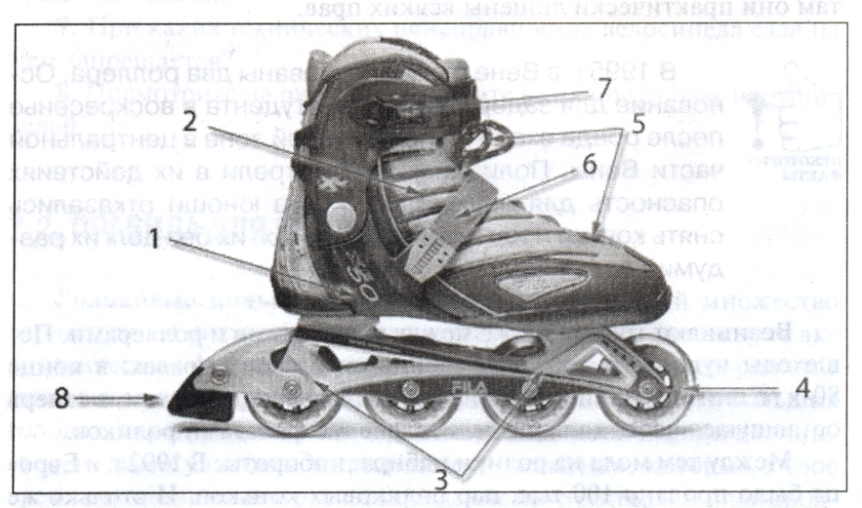

Вот несколько рекомендаций тем, кто собирается приобрести роликовые коньки.
Ботинки. Выбор заключается в следующем: шнурки или застёжки? Если американцы любят коньки со шнурками, то европейцы предпочитают застёжки.
Спортивные роликовые коньки необходимо зашнуровывать хотя бы впереди. В обычных моделях это не принципиально. Важно, чтобы ботинок удобно и прочно сидел на ноге и тогда, когда не застёгнута верхняя пряжка. Внутренняя часть ботинка должна хорошо проветриваться – иначе неминуемы потение ног и мозоли. У дорогих моделей внутренняя часть бывает более комфортной.
Для роликового ботинка важно, чтобы материал, из которого он сделан, не был слишком мягок, прежде всего, в области лодыжки. В этом месте нужна твёрдая опора, иначе нога будет подвешиваться.
Основа для крепления роликов (рама). На раму опирается ботинок. В дешёвых вариантах роликов основы, как правило, сделаны из искусственных материалов, что само по себе не всегда плохо. Но если попадётся некачественный материал, основа быстро потеряет жёсткость. У дорогих однорядок высшего класса рама сделана из алюминиевых или титановых сплавов или укреплена стекловолокном.
Тормоз. Каждая крупная фирма предлагает свою собственную систему торможения, чтобы получить на неё патент, поэтому здесь очень много нововведений.
Как правило, на конце рамы крепится резиновый клинышек. Конёк приподнимается впереди, и клинышек, касаясь асфальта, служит тормозом. Важно, чтобы вы не сняли тотчас же эту резиновую штучку, если вам покажется, что вы нашли лучший приём для торможения. Торможение с её помощью просто, надёжно и удобно. Торможение без клинышка требует многих тренировок и сноровки. Поэтому оставьте его на месте, пока не приобретёте необходимые навыки и уверенность.
Существует несколько приёмов торможения при помощи резинового клинышка. Главный из них заключается в том, что вам не нужно приподнимать переднюю часть конька. Тормоз в таких моделях приводится в действие пяткой. Все четыре ролика касаются асфальта, тем самым при торможении вы не теряете устойчивости.
Самая распространённая система торможения – тормозной рычаг. Тормозная резина с помощью тормозного рычага, прикреплённого к внешней части ботинка, автоматически прижимается к асфальту при надавливании на конёк пяткой. Преимущество в том, что вы можете притормаживать для равновесия на повороте.
Ролики. Достойно удивления то, что сделано в этой области за последние годы, ибо от роликов многое зависит – скоростные возможности, надёжность езды, сцепление с асфальтом. Ролики различаются по диаметру, жёсткости, ободу и профилю. Чем меньше ролики, тем они маневреннее. Чем больше – тем быстроходнее. Поэтому маленькие ролики (диаметром от 44 до 72 мм) применяются для хоккея и фристайла. В скоростные коньки вмонтированы ролики 82 мм в диаметре. У самых распространённых моделей диаметр роликов колеблется в диапазоне 72-78 мм.
Важной деталью является и жёсткость полиуретановых роликов. Более мягкие ролики лучше сцепляются с асфальтом, зато более жёсткие быстрее вращаются. И здесь лучше всего – золотая середина.
Шарикоподшипники. Если ботинки – это голова коньков, а ролики – это тело, то подшипники – это нервная система. Можно ездить с плохими роликами или в тесных ботинках, но со сломанными подшипниками никуда не поедешь.
Здесь подходит известное изречение: что заплатил, то и получил. Подшипники дешёвых моделей не только хуже крутятся, но и быстрее расшатываются и скорее выходят из строя.
Подшипники бывают двух основных видов: пропитанный жиром подшипник лучше защищён от воды, но инертнее; у подшипника, пропитанного маслом, сопротивление вращению меньше, поэтому он, естественно, крутится быстрее. Недостаток масленых подшипников – необходимость в техническом обслуживании. Их сервисный пробег – 100 км, что составляет от двух до трёх недель при ежедневном катании. Если на коньки попала вода, их нужно немедленно приводить в порядок.
Экипировка. Если вы считаете, что вам не нужен защитный шлем, попробуйте прыгнуть вниз головой со второго этажа. Это шутка, но в каждой шутке есть доля правды. Ведь столкновение, происшедшее на скорости 30 км/ч, по силе равно прыжку со второго этажа.
Экипировка – это необходимая часть роллинга. Катаясь на роликах, вы должны быть всегда в шлеме, наколенниках, налокотниках и обязательно в специальных перчатках, предохраняющих запястье. Защитная экипировка так же неотъемлема от роллинга, как и лыжные крепления от лыжного спорта.
Только в США в 1994 г. зарегистрировано 83 тыс. несчастных случаев среди любителей роллинга. Статистика свидетельствует о важности экипировки в роллинге.
При серьёзных падениях экипировка защищает от тяжёлых травм. Чтобы проверить это обстоятельство, было проведено специальное исследование. При этом обобщили и проанализировали 30 тыс. несчастных случаев, когда пострадавший нуждался в госпитализации. Результат исследования: 37% всех травм приходится на запястья, поскольку при падении каждый пытается смягчить удар об асфальт руками. При покупке нарукавников, защищающих запястья, нужно обратить внимание на то, чтобы была защищена не только внутренняя часть руки, но и была придана жёсткость тыльной стороне кисти, чтобы при падении уберечь руки. Перелом пястных костей заживает чрезвычайно медленно. Не стоит экономить на экипировке.
13% травм приходится на голову. В некоторых странах обсуждается вопрос об обязательном надевании шлема при катании на роликовых коньках. Специальные шлемы, которые созданы для роллинга, не только лёгкие, но и хорошо вентилируются.
9% травм, приходящихся на локти, побуждают спортивную промышленность выпускать также специальные щитки для этой части тела. Жёсткие пластиковые колпачки позволяют при падении на локоть скользить по инерции, что смягчает силу удара.
8% травм приходится на пальцы, 7% - на голеностопный сустав и 5% - на колени. Для них также имеются специальные щитки. 21% повреждений относится к другим частям тела – чаще всего это ссадины и царапины.

Как научиться кататься на роликовых коньках без травм и увечий

Роллинг – один из самых простых видов мирового спорта. Кататься на роликах легко научиться тем, кто уже накопил опыт в родственных видах спорта, к которым можно отнести коньки, лыжи, скейтборд, или роликовую доску. Но и осваивая скейтборд, помните, что обязательно надо защитить голову, локти, колени, ладони рук; кататься только на сухой, твёрдой и ровной поверхности; ни в коем случае не выходить на автомобильные дороги и улицы.
Даже не владея приёмами других видов спорта, всякий, купивший ролики, пробует тут же кататься по-настоящему. Не надо торопиться!
Разминка. Тот, кто, не размявшись, встанет на роликовые коньки, рискует повредить связки и мышцы. Хотя коньки и считаются идеальным способом как раз для зарядки, тем не менее, не забывайте хотя бы чуть-чуть разогреть мускулы. Благодаря этому прилив крови к мышцам возрастает, препятствуя травмам. Статистика показывает, что множество травм на коньках связано с недостаточно разогретыми мышцами.
Понаблюдайте как-нибудь за роллерами-хоккеистами, роллерами-бегунами или суперзвёздами фристайла – как они ведут себя перед соревнованием или тренировкой. Вы убедитесь, что ни один профессионал не сделает на коньках ни одного поворота без разминки. Ещё одно преимущество предварительной тренировки: вы будете более подвижным, сможете быстрее кататься на коньках. Разумеется, не обязательно проходить полную программу растягивания мышц, но упражнения по их расслаблению делать стоит. Эти упражнения годятся и для подготовки к бегу, и к езде на велосипеде.
Такие же упражнения можно делать и после катания на коньках. Они способствуют медленному «остыванию» мускулов.
Сначала нужно разогреть верхнюю часть тела. Для мышц шеи хороши круговые движения головой. Руки лучше всего разогревать, стоя на месте и по очереди размахивая ими, сначала медленно, потом быстро и снова медленно. Затем поднимите руки на высоту плеч и медленно делайте круговые движения. Это полезно для плечевых суставов.
Боковую мускулатуру верхней части тела лучше всего разогревать так: при лёгком прыжке «ноги врозь» одной рукой коснуться колена, другую поднять над головой, ноги широко расставлены. После нескольких встряхиваний каждой ногой попеременно поменять положение и перейти к разогреванию спины. Для этого сделайте лёгкий прыжок «ноги врозь» и присядьте на корточки, при этом наклонив верхнюю часть тела вперёд так, чтобы голова оказалась между ног. Встав на ноги, выпрямите верхнюю часть тела. Достаточно повторить это упражнение раза два-три.
Теперь ноги. Сначала бёдра: нужно всего лишь повторить последнее упражнение, только ноги должны быть вместе. Наклоните верхнюю часть тела вперёд и крепко обхватите ноги руками. Затем слегка подогните колени, обхватите икры и попытайтесь медленно распрямить колени.
Для разминки мышц внутренней стороны бедра сделайте прыжок «ноги врозь», одну ногу отставьте назад, а другую выдвиньте коленом вперёд. Теперь медленно покачайтесь. После нескольких раскачиваний смените ногу. Для этого же можно порекомендовать махи ногой. Найдите фонарный или другой столб и, опираясь рукой, делайте мах ногой – вперёд, назад и в сторону. Затем меняйте ногу.
И если уж вы нашли такой подходящий столб, сделайте ещё два упражнения. Обопритесь на него одной рукой. Другой обхватите конёк и подтяните ногу к ягодице (с согнутым коленом, разумеется). Очень скоро вы почувствуете лёгкое натяжение мышц в бедре. Затем смените ногу.
В заключение нужно слегка размять мышцы икр. Обхватив обеими руками свой столб, одну ногу согните в колене, другую вытяните назад. Угол между стопой и большой берцовой костью должен всё время уменьшаться. При этом рекомендуется расстегнуть конёк до лодыжки. После этого смените ногу.
Вот теперь вы хорошо размялись для катания на коньках.
Помните! Эти упражнения имеют смысл только в том случае, если вы каждому из них уделите не менее 30 секунд.
После этого – медленное катание примерно в течение десяти минут, и только потом – пируэты. Иначе от растяжения мышц не спасут даже лучшие щитки.
Место для катания. Для первого катания на роликах нужно найти место, где нет автомобильного движения. Попытайтесь определить, насколько уверенно вы стоите на роликах и как чувствуете себя на скорости (см. рис.).

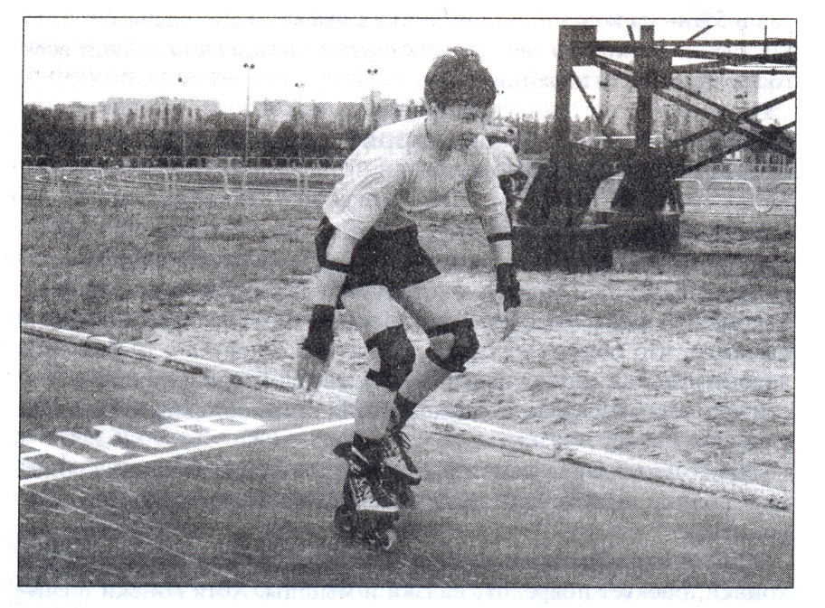

Главная неожиданность, подстерегающая, когда вы надеваете коньки, - то, что вдруг оказываешься на добрых десять сантиметров выше, чем обычно; другая – катиться начинаешь сразу же.
Первый совет: не пугайтесь, что вдруг стали передвигаться слишком быстро. Самая большая ошибка, которую можно совершить, - это разнервничаться и начать бешено загребать воздух руками. Следствием такого панического состояния может стать обидное падение. Важно не забыть надеть щитки!
Второй совет: не пытайтесь с самого начала соперничать с катающимися рядом опытными роллерами. Без многодневного опыта ничего не получится.
В США в 1995 г. зарегистрировано 38 тыс. несчастных случаев на роликовых коньках, а 28 человек «докатались» до смерти. Причины 80% всех случаев: слишком высокая скорость и несоблюдение правил дорожного движения.
Торможение. Встав на ролики, не бойтесь: на открытой площадке вы в любой момент можете перестать отталкиваться от земли и неизбежно остановитесь. После очередной такой остановки взгляните вниз на резиновые прокладки обоих коньков. С их помощью можно совершить самое медленное торможение.
Крупнейший европейский скейт-парк находится в Швейцарии. Его площадь составляет 7 тыс. м², искусно покрытых асфальтом и заполненных бетонными конструкциями в несколько метров высотой. В Швейцарии уже насчитывается 300 тыс. поклонников нового вида спорта, представленных Союзом швейцарских роллеров.
Торможение с помощью тормоза. Слегка подогните колени, отклоняя центр тяжести тела назад (только не слишком сильно!). Вытяните руки вперёд. Чуть-чуть приподнимайте переднюю часть конька (медленно!), пока тормоз не коснётся земли. Кто сделает это слишком быстро, в ближайшее время экспериментировать не сможет. Кстати, в новых моделях тормоз стали устанавливать таким образом, что он касается земли, как только роллер перенесёт тяжесть тела на пятки, не приподнимая носка ноги.
Благодаря силе трения вы рано или поздно остановитесь. Проблема в том, что тормозной путь оказывается достаточно большим. Поэтому следует начать тормозить за несколько метров до того места, где хотите остановиться. Недостаток этого варианта торможения: при высокой скорости затормозить до полной остановки практически невозможно.
Для тех, кто катается, как правило, в выходные дни, когда не столь интенсивное движение, торможение с помощью тормоза подходит. Если не угрожает столкновение с машинами и людьми, можно останавливаться сколь угодно долго.
Сначала насладитесь катанием в безопасном месте, выработав ритм скольжения, а потом опробуйте способы торможения для начинающих, которые мы приводим ниже.
Торможение с помощью «фонаря». Вероятно, это простейший и наиболее удобный способ затормозить (даже если мало кто в этом признается). Для того чтобы им овладеть, особого умения не требуется: главное, чтобы на пути был фонарь (столб) или другой твёрдо закреплённый предмет, который не свалится вместе с вами, когда вы за него ухватитесь (что может случиться, если вместо столба схватишься, к примеру, за другого роллера или прохожего).
Кроме того, для использования этого способа нельзя мчаться слишком быстро, потому что при «объятиях» со столбом ноги могут разъехаться в разные стороны, в результате вы упадёте и ушибётесь.
Торможение с помощью «газона». Это совсем просто. Чтобы затормозить, вы въезжаете на ближайший газон. Главное здесь, чтобы реакция была молниеносной, потому что в тот момент, когда асфальт сменится травой, придётся бежать, а не катиться. Ведь газон не асфальт.
Этот тормозной манёвр является серьёзным испытанием. Он требует хорошей координации движений, развитого чувства равновесия и некоторой осторожности.
И во всякий момент следует быть готовым к падению, потому что опасность зацепиться коньком за бугорок очень велика. А если скорость была приличной, то это может привести к небольшому, а иногда и к солидному, сальто.
Идея затормозить на газоне хороша тем, что там падать не так больно, как на асфальте.
Помните! Нельзя въезжать в высокую траву – это очень опасно.
Это произошло в шесть часов утра. Место действия – лондонский Гайд-парк. Жертвы: двое конных полицейских. «Преступники»: Дастин Хофман и Роберт Де Ниро. Орудие преступления: роликовые коньки. Всё началось очень просто: две звезды Голливуда встретились случайно в лондонском отеле и решили наутро вместо пробежки сделать несколько кругов на роликовых коньках в парке.
Последовала сцена, словно из комедии абсурда. Когда Роберт Де Ниро и Дастин Хофман беспомощно катились с холма, парковую дорожку пересекали двое конных полицейских. Рассказывает свидетель: «Нельзя было не рассмеяться, когда двое отчаянно орущих людей врезались в лошадей. Те вдруг испугались и понеслись вместе со своими всадниками. У пруда с утками лошади резко остановились, и оба полицейских полетели в холодную воду».
Выдержка из полицейского протокола: «Так как ни мистера Де Ниро, ни мистера Хофмана невозможно уличить в хулиганском поведении, то мы, со своей стороны, от возбуждения уголовного дела отказались».
Торможение путём падения. Этот отчаянный способ рекомендуется лишь в исключительных случаях.
Предварительно нужно научиться правильно падать. Важно знать: в какую бы панику ты ни впал, надо всегда сначала падать на колени, а затем на руки! И всё же при этом способе торможения, несмотря на щитки, опасность получить тяжёлую травму очень велика. Применяйте его в крайнем случае – только тогда, когда последствия от столкновения могут быть серьёзнее, чем от падения.
Этот способ рекомендуется при грозящем столкновении с большими движущимися объектами (мотоцикл, грузовик).
Важным условием для всех способов торможения является грамотная экипировка. Кроме того, всегда учитывайте свои реальные возможности и пытайтесь любыми путями избегать опасных ситуаций.
Падение. Даже если вы уверенно стоите на роликовых коньках, всё равно падение трудно предугадать – оно всегда случается неожиданно: прозеваешь переход асфальта в булыжную мостовую, или внезапно перед тобой возникнет столб, или потеряешь контроль над коньками.
В любом случае важно знать, как правильно падать. И этому нужно научиться.
Учиться падать следует сначала на чём-то мягком: на ковре, газоне. Но и овладев приёмами правильного падения, вы не будете полностью застрахованы от опасности получить травму. Упав по правилам, можно только избежать худших последствий и смягчить удар.
Помните! Без нужной экипировки не спасёт от травм и правильное падение!
Итак:
- Всегда падайте вперёд. Это менее опасно, чем упасть на спину или копчик.
- Сначала надо упасть на колени – там наколенники. Они не только гасят силу удара, но и позволяют скользить по инерции. Только затем надо выставить ладони перед собой, чтобы упереться ими в асфальт. Если всё происходит по этому «сценарию», вы должны оказаться на четвереньках.
- В случае, когда всё-таки падаешь назад, попытайтесь (даже если это очень трудно) перевернуться. Помните, что на этот манёвр у вас доли секунды! Но если сделать это не удаётся, постарайтесь после падения катиться по инерции – этим смягчите силу удара.
- Всегда старайтесь, чтобы падение пришлось в первую очередь на защищённые части тела (колени, кисти, локти).

- Работа над изученным материалом.

Вопросы и задания:
    - На что надо обращать внимание при покупке роликовых коньков, чтобы езда на них была безопасной?
    - Каковы составляющие защитной экипировки роллера?
    - Почему не рекомендуется кататься на роликовых коньках без предварительной разминки?
    - Охарактеризуйте известные вам способы торможения роликов.
    - Как правильно падать?

- Итог урока.

Учитель. Сделайте вывод по уроку.
Обучающиеся. При покупке роликовых коньков нужно учитывать их качество, а также – для какой цели приобретаются роликовые коньки и насколько хорошо вы катаетесь. Большое значение в роллинге имеет экипировка и снаряжение, степень овладения приёмами безопасной езды и торможения, знание правил дорожного движения, физическая подготовка и разминка, правильный выбор места для катания, обучение способам безопасного падения при роллинге.

- Окончание урока.

- Домашнее задание. Подготовить к пересказу §7.2 «Правила для роллинга» (сс. 160-171).
- Выставление и комментирование оценок.

